Aufgabe 1

TODO

Aufgabe 2
#define TRUE 1

int gettoken(){
int c;
state = 0; start_state=0;
while (TRUE){
switch(state){
case 11:
c = nextchar();
if isdigit(c) state=12;
else if issign(c) state=13;
else state=next_diagram();
break;

case 12:
c = nextchar();
if c=='.' state=14;
else if isdigit(c) state=12;
else state=next_diagram();
break;

case 13:
c=nextchar();
if isdigit(c) state=12;
else state=next_diagram();
break;

case 14:
c=nextchar();
if isdigit(c) state=15;
else if c=='E' state=17;
else state=16;
break;

case 15:
c=nextchar();
if isdigit(c) state=15;
else if c=='E' state=17;
else state=16;
break;

case 16:
return REAL;
break;

case 17:
c=nextchar();
if isdigit(c) state=18;
else if issign(c) state=19;
else state=next_diagram();
break;

case 18;
c=nextchar(c)
if isdigit(c) state=18;
else state=16;
break;

case 19:
c=nextchar();
if isdigit(c) state=18;
else state=next_diagram();
}
}
}

Aufgabe 3

Anmerkungen:
- Das lesen von negativ-Nummern lauft nicht nur durch den Lexer, aber durch den Parser. Das erleichtert die Entscheidung von “-” als negativ-Nummern oder als Subtraktion.
- Punkte und Funktionen (wie in plot: (v, f(v))) sind alle durch Tupeln repräsentiert.
- Relative Bindungskräfte zwischen Multiplikation, Division, Summierung und Subtraktion sind durch %token Vorrang verwirklicht.
- Der Code fürs Lexer und Parser ist als zip Datei geliefert.
program:

declarations:
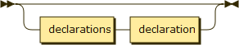
declaration:
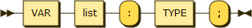
commands:
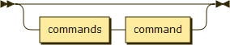
command:
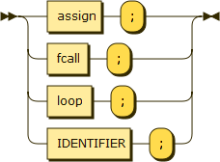
assign:
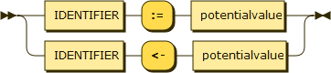
fcall:
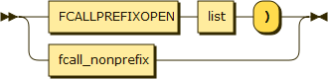
loop:
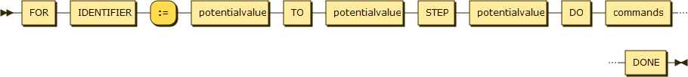
potentialvalue:
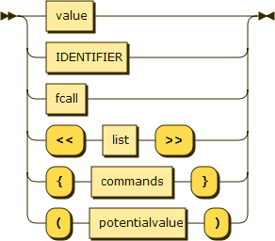
list:
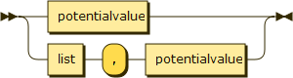
fcall_nonprefix:
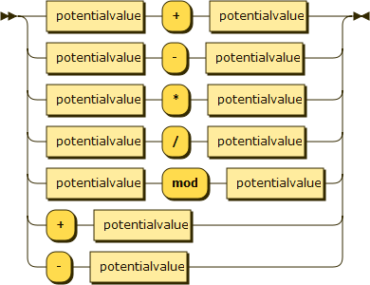
value:
